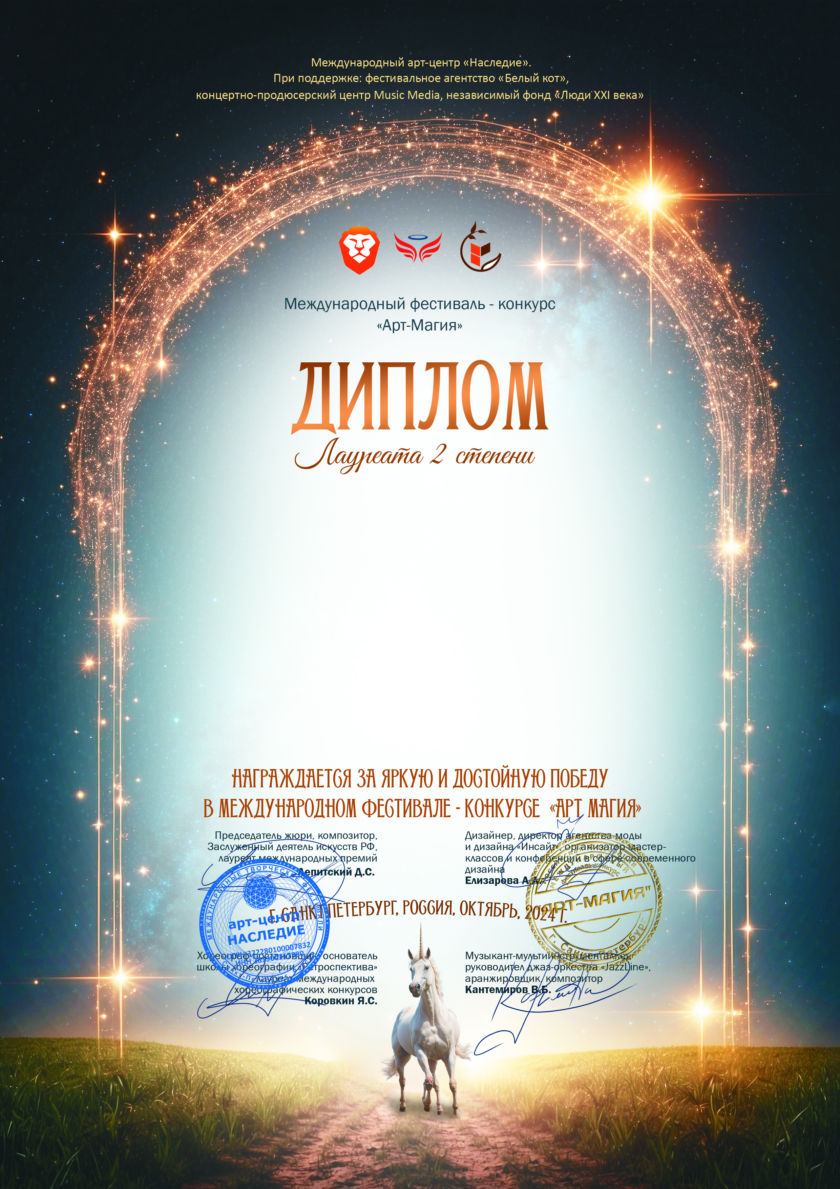

20690

Ауст Кирилл
(МБУ ДК «Узморский» , Саратовская область Энгельсский район село Узморье )
Руководитель/преподаватель: Ауст Светлана Валерьевна

Номинация: Изобразительное искусство; категория: 12-15 лет
Конкурсная работа: Рождественский олень

